МИНИСТЕРСТВО НАУКИ И ВЫСШЕГО ОБРАЗОВАНИЯ  
РОССИЙСКОЙ ФЕДЕРАЦИИ

Федеральное государственное автономное образовательное учреждение   
высшего образования

«КРЫМСКИЙ ФЕДЕРАЛЬНЫЙ УНИВЕРСИТЕТ им. В. И. ВЕРНАДСКОГО»

ФИЗИКО-ТЕХНИЧЕСКИЙ ИНСТИТУТ

Кафедра компьютерной инженерии и моделирования

**ОТЧЕТ ПО ПРАКТИЧЕСКОМУ ЗАДАНИЮ №13**

**«Работа с системой учёта и регистрации событий в среде Linux»**

Практическая работа

по дисциплине «Системное программное обеспечение»

студента 3 курса группы ИВТ-б-о-222(1)

Гоголева Виктора Григорьевича

09.03.01 «Направление подготовки»

Симферополь, 2025

Цель работы: Получение навыков по самостоятельному конфигурированию подсистемы регистрации и учёта событий в операционной системе Linux.

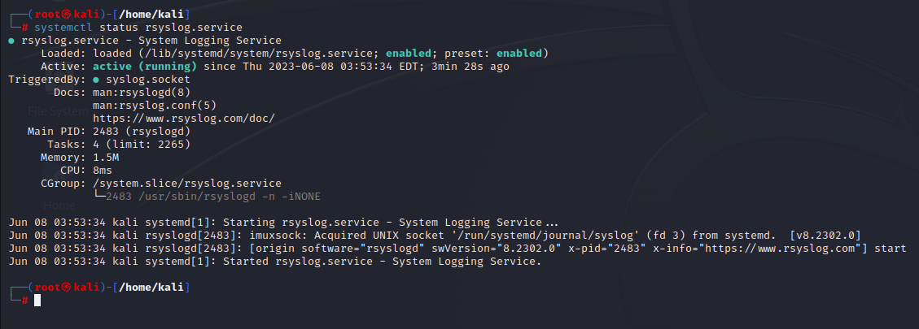

Рисунок – проверка наличия и статуса службы rsyslog

1. Осуществления настройки сохранения сообщений от источника в отдельный файл

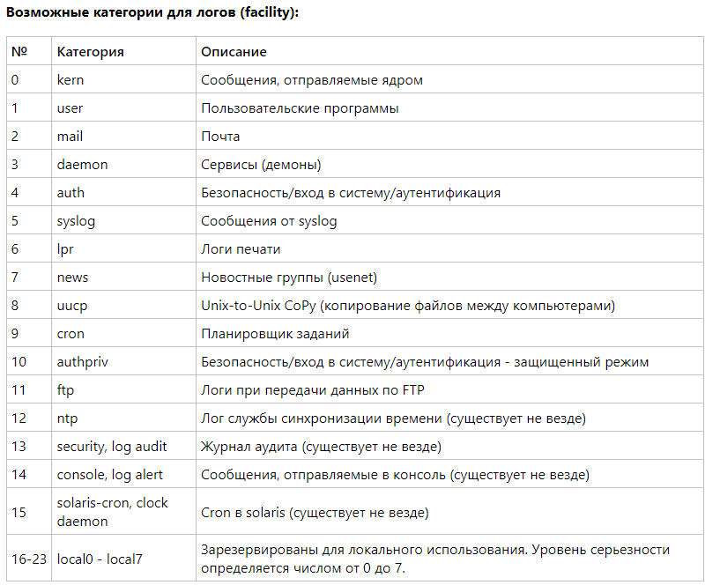

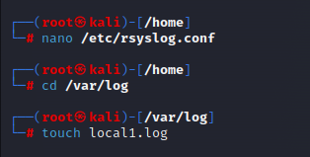

Рисунок – создание файла для лога

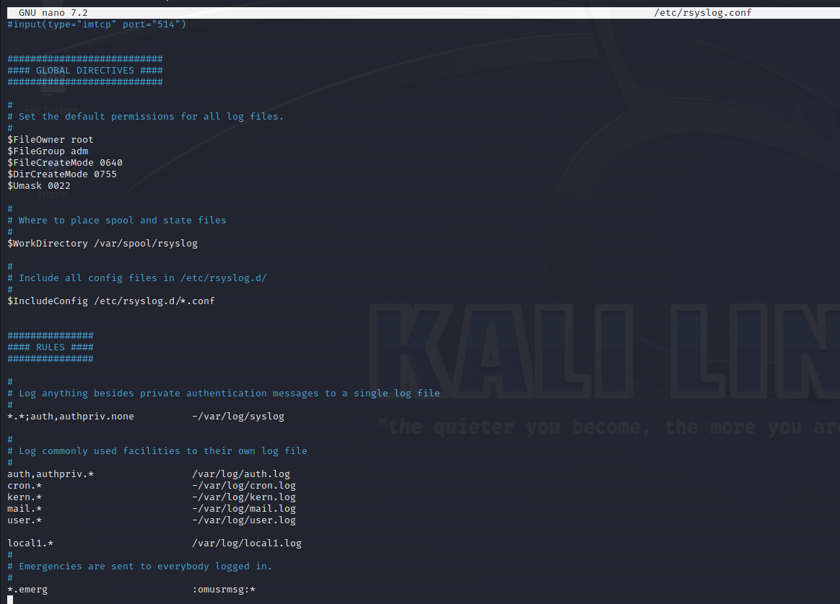

Рисунок – конфигурирование файла rsyslog.conf

1. Тестовая посылка сообщения утилитой logger

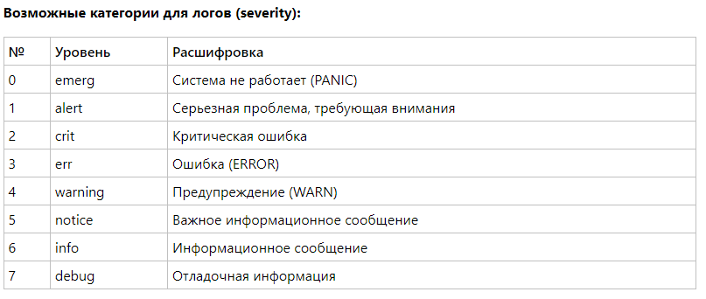

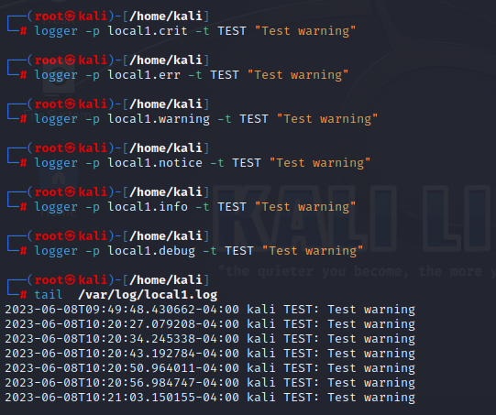

Рисунок – проверка работы утилиты logger

1. Настройка хранения данных для источника в базе данных

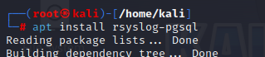

Рисунок – установка модуля для работы с pgsql

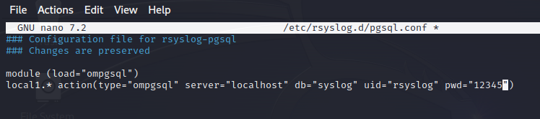

Рисунок – конфигурирование rsyslog для работы с pgsql

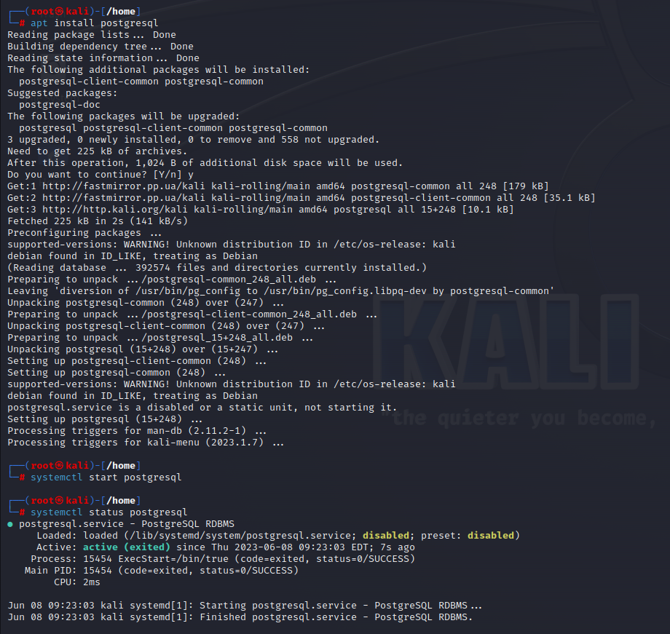

Рисунок – установка postgress и включение службы

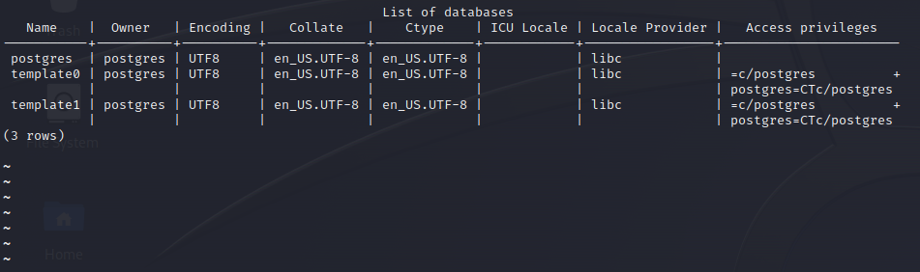

Рисунок – просмотр списка

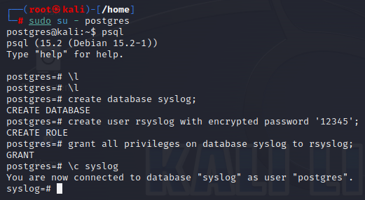

Рисунок – создание БД syslog и пользователя для неё

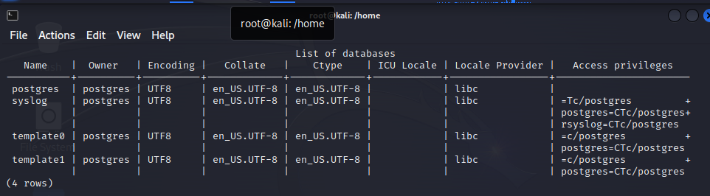

Рисунок – видим что в списке БД появилась syslog

1. Проверка сохранения данных в таблице rsyslog

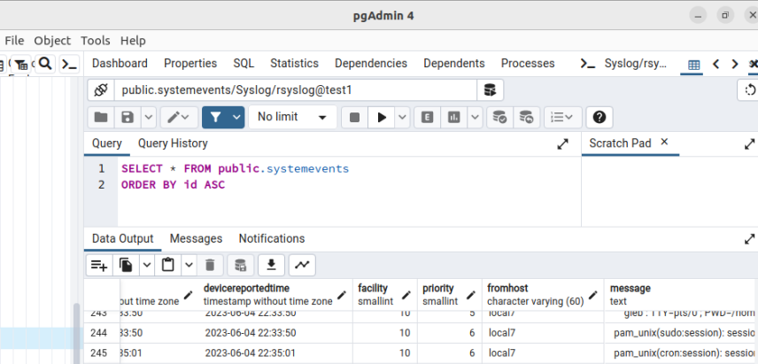

Рисунок - видим что при запросе отображаются логи